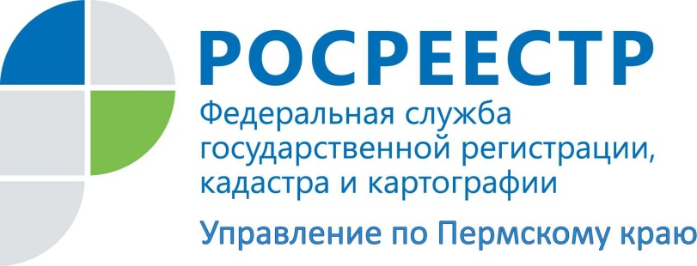

ПРЕСС-РЕЛИЗ

Как оформить право собственности на объект долевого строительства (квартиру в новостройке)

Как оформить в собственность квартиру, приобретенную на рынке первичного жилья, – вопрос, волнующий большинство будущих новоселов, поскольку самое доступное жилье сегодня находится именно в новостройках.
За разъяснениями мы обратились к начальнику Пермского отдела Управления Росреестра по Пермскому краю Елене Клюшовой.
В случае если вы стали счастливым обладателем квартиры в новостройке получили долгожданное письмо от застройщика: «Уважаемый собственник, дом сдан, Вы можете обратиться к нам в офис за получением ключей и подписанием акта приема-передачи квартиры», ваши дальнейшие действия должны быть следующими:
Оформление квартиры в собственность начинается с обращения в регистрирующий орган. Но прежде чем приступать к «штурму» регионального управления Росреестра – Федеральной службы государственной регистрации кадастра и картографии, необходимо подготовить ряд документов. Именно от комплектности документов и их юридической чистоты будет зависеть, как быстро пройдет процесс регистрации.
Перечень документов, необходимых для оформления права собственности на объект долевого строительства, определен Федеральным законом от 13.07.2015 N 218-ФЗ "О государственной регистрации недвижимости" (далее - Закон о регистрации недвижимости); и другими нормативно правовыми актами, регламентирующими эту процедуру.
Для начала необходимо будет осуществить постановку на кадастровый учет многоквартирного дома вместе со всеми расположенными в нем помещениями. С 2017 года обязанность направить в Росреестр заявление о государственном кадастровом учете многоквартирного дома и прилагаемые к нему документы (в том числе разрешение на ввод объекта капитального строительства в эксплуатацию) возложена на органы государственной власти, местного самоуправления, уполномоченные на принятие решения о выдаче разрешения на ввод объекта капитального строительства в эксплуатацию.
Росреестр в течение пяти рабочих дней с даты поступления заявления вносит сведения в Единый государственный реестр недвижимости (ЕГРН) обо всех расположенных в многоквартирном доме помещениях (в том числе составляющих общее имущество в многоквартирном доме, а также помещений вспомогательного использования), включая сведения о местоположении в здании и площади таких помещений, а также машино-мест. Если к техническому плану имеются замечания, то процедура кадастрового учета приостанавливается до устранения причин приостановления, но не более чем на три месяца.
После того, как осуществится постановка на кадастровый учет многоквартирного дома, вы можете смело обращаться в регистрирующий орган для оформления своего права собственности на долгожданную квартиру, для этого Вам будет необходимо:
Обратиться в любой офис многофункционального центра «Мои документы» с заявлением о государственной регистрации права собственности, приложив к нему следующие документы:
- подлинный экземпляр договора участия в долевом строительстве или договора об уступке прав требований по договору участия в долевом строительстве, который после государственной регистрации права возвращается правообладателю со штампом, подтверждающим государственную регистрацию права собственности;
- акт приема-передачи квартиры, заключенный между застройщиком и правообладателем или иной другой документ о передаче объекта долевого строительства;
- документ, подтверждающий оплату государственной пошлины за регистрацию прав в размере определенном Налоговым Кодексом РФ.
Разрешение на ввод в эксплуатацию многоквартирного дома вам как собственнику представлять не нужно.
Обращаем так же ваше внимание, что при государственной регистрации права собственности на квартиру или нежилое помещение в многоквартирном доме одновременно осуществляется государственная регистрация доли в праве общей собственности на помещения и земельный участок, составляющие общее имущество в нем.
После сдачи необходимых для государственной регистрации документов, при отсутствии оснований для приостановления или отказа регистрации, в течение 10 рабочих дней вы получите Выписку из Единого государственного реестра недвижимости, подтверждающую ваше право собственности на квартиру.
Об Управлении Росреестра по Пермскому краю
Управление Федеральной службы государственной регистрации, кадастра и картографии (Росреестр) по Пермскому краю является территориальным органом федерального органа исполнительной власти, осуществляющим функции по государственной регистрации прав на недвижимое имущество и сделок с ним, землеустройства, государственного мониторинга земель, а также функции по федеральному государственному надзору в области геодезии и картографии, государственному земельному надзору, надзору за деятельностью саморегулируемых организаций оценщиков, контролю деятельности саморегулируемых организаций арбитражных управляющих, организации работы Комиссии по оспариванию кадастровой стоимости объектов недвижимости. Осуществляет контроль за деятельностью подведомственного учреждения Росреестра - филиала ФГБУ «ФКП Росреестра» по Пермскому краю по предоставлению государственных услуг Росреестра. Руководитель Управления Росреестра по Пермскому краю – Лариса Аржевитина.

исп. Еремина О.В.
255-62-44

